Ekospol vyprodal další projekt před dokončením, všech 160 bytů v Hodkovičkách má majitele
11. 1. 2021 Praha – Dlouhodobý lídr bytové výstavby Ekospol potvrdil svou výjimečnou pozici na trhu také u svého zatím posledního projektu Ekorezidence Hodkovičky. Všech 160 moderních bytů totiž našlo svého majitele ještě před dokončením stavby, což je v současné koronavirem poznamenané době o to větší úspěch. Noví vlastníci se do svých bytů s úchvatnými výhledy na Vltavu, Chuchelský háj či Barrandovské skály začnou stěhovat na přelomu ledna a února, předání bytů se totiž uskuteční v následujících týdnech. Ekorezidence Hodkovičky lákaly kromě vysoké kvality a mimořádné lokality také velmi příznivou cenou hluboko pod celopražským průměrem, kdy nejlevnější byty šlo v době zahájení prodeje získat už za méně než tři miliony korun.
„Ekorezidence se nachází ve skvělé lokalitě v bezprostřední blízkosti Vltavy, páteřní cyklostezky kolem řeky, golfového hřiště, tenisového klubu a dalších sportovišť. Byty jsou tak ideální pro aktivní rodiny s dětmi, protože v blízkém okolí jsou jak nákupní centra, tak i mateřská a základní školy či ordinace lékaře. Většina bytů nabízí úchvatné panoramatické výhledy na Vltavu, Chuchelský háj a Barrandovské skály,“ přibližuje výjimečnost okolí generální ředitel a předseda představenstva developerské společnosti Ekospol Evžen Korec.
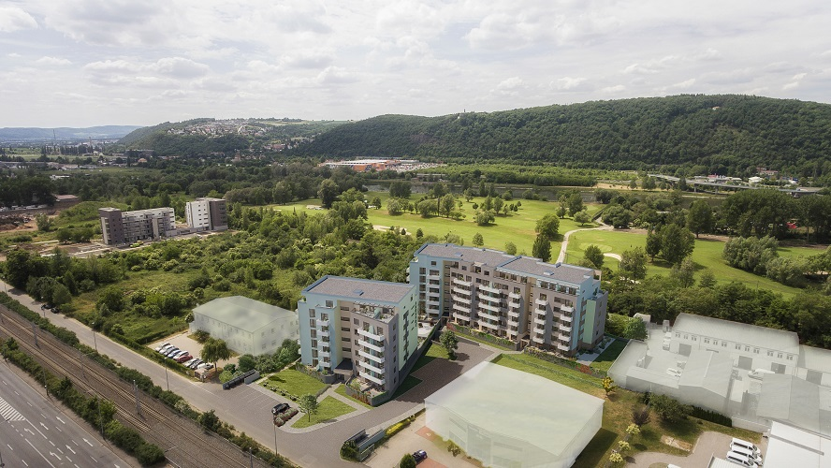
Bytový areál Ekorezidence Hodkovičky tvoří 160 bytů s prostornými terasami či balkony ve dvou moderních sedmipodlažních domech. Zájemci si mohli vybírat z dispozic od 1+kk (29 metrů čtverečních) až po 4+kk (97,5 metru čtverečního). Samozřejmostí jsou podzemní garáže. Lokalita nabízí vynikající dopravní dostupnost, jak MHD, tak i autem.
  - Bydlení pro aktivní rodiny za dostupné ceny, byt byl za méně než 3 miliony
Nové byty jsou atraktivní kromě výjimečné lokality také bezkonkurenční cenou. Nejmenší garsonku mohl zájemce v době zahájení prodeje získat už za 2,82 milionu korun, ceny bytu 2+kk začínaly na 4,2 milionu korun a větší třípokojový 3+kk šlo získat za 5,1 milionu korun. „Průměrná cena jednoho metru čtverečního dosahovala v tomto projektu při zahájení prodeje 82 tisíc korun, což bylo výrazně pod celopražským průměrem i cenou jiných projektů v okolí. I tentokrát jsme se snažili nabídnout takové byty, které jsou dostupné co nejvíce zájemcům. Že nám tato strategie vyšla, dokládá mimořádný zájem na tyto byty. I tento projekt se nám podařilo vyprodat před jeho dokončením, jak už je ostatně u nás dobrým zvykem,“ poznamenává Korec.
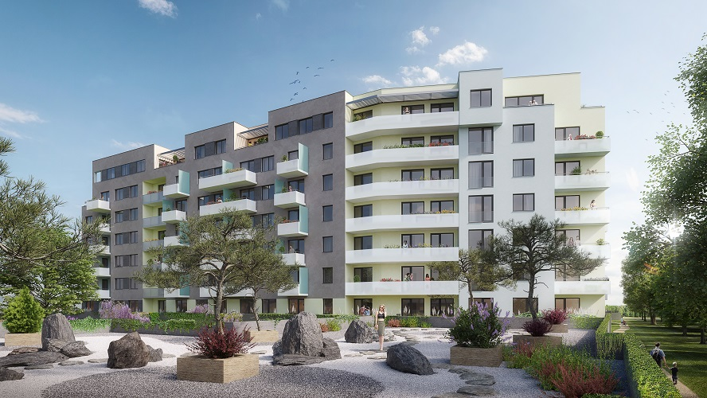
Nižší cena však není na úkor kvality, naopak Ekorezidence Hodkovičky už v základní ceně nabízí vysoký standard, například plovoucí laminátové podlahy, plastová okna s šestikomorovým profilem či protipožární vstupní dveře 3. bezpečnostní třídy. Všechny byty jsou vybaveny také rekuperací, díky které je v domácnosti zajištěn stálý přísun čerstvého vzduchu. „Ten je filtrován a ohříván teplem odcházejícího vzduchu. V každém bytě je tedy zajištěno zdravé větrání bez zbytečných tepelných ztrát,“ vysvětluje mluvčí Ekospolu Filip Sušanka.
Ekorezidence Hodkovičky jsou prvním rezidenčním projektem Ekospolu a jedním z prvních v rámci celé Prahy, který byl schválen v rámci takzvaného spojeného územního a stavebního řízení, což celý povolovací proces výrazně urychlilo. Zrychleně probíhala i samotná výstavba, která se oproti původnímu harmonogramu dostala dokonce do předstihu. Stavební práce neomezila ani opatření související s letošní pandemií koronaviru.
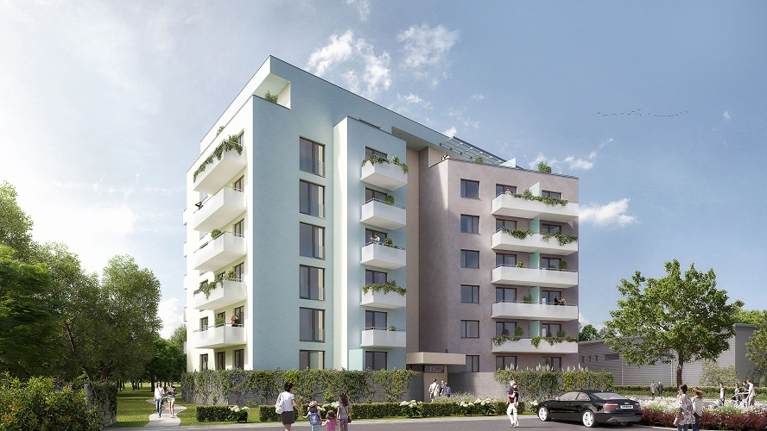

EKOSPOL a.s. je dlouhodobým lídrem bytové výstavby v České republice. Během 29 let na trhu EKOSPOL úspěšně dokončil 57 velkých developerských projektů pro více než 10 000 spokojených zákazníků. EKOSPOL staví a prodává byty s optimálním poměrem ceny a kvality. Jako jediný z velkých developerů má všechny byty vyprodány před dokončením. Společnost EKOSPOL je podle magazínu Construction & Investment Journal řazena mezi 50 největších developerů střední a východní Evropy. EKOSPOL sponzoruje ZOO Tábor. Ohrožené druhy zvířat tak podpoří každý, kdo si u EKOSPOLU koupí byt. Navíc získá celoroční rodinnou vstupenku.

